中铁开发投资集团有限公司
重庆市永川至璧山高速公路项目水泥采购
招标公告
（招标编号：ZTWMKM-2021-54）

1. 招标条件
本招标项目中铁开发投资集团有限公司重庆市永川至璧山高速公路项目水泥采购项目，招标人为中铁物贸集团昆明有限公司，项目资金由项目公司筹集，建设资金已落实。该项目已具备招标条件，现对重庆市永川至璧山高速公路项目所需水泥进行公开招标。

2. 项目概况与招标范围
2.1 项目概况：
重庆市永川至璧山高速公路项目起于永川区渝西大道东段（108省道），在K1+870滴水岩枢纽互通与建成的成渝（渝昆）高速相交，路线经石桥(茶山竹海互通)、金龙（金龙互通），跨璧山区梅江河，经石院至丹凤互通，在朝阳村与在建的合璧津高速（丹凤互通）相接。线路总长25.412km，璧山区境内约7公里，永川区境内约18公里，总工期36个月。主要工程：隧道1422米/1座、主线桥梁1040米/8座、互通式立交5座。
2.2 招标范围：物资品种、包件划分、计划交货期等见附件一。

3. 投标人资格要求
3.1 本次招标要求投标人须具备相应资质，相应业绩，并具有与本招标项目相应的供货能力。
3.2 本次招标要求投标人必须在中国中铁采购电子商务平台(www.crecgec.com)注册。
3.3 本次水泥采购招标要求投标人须具备的资格条件具体如下：
3.3.1 资质要求:
3.3.1.1 营业范围要求：1）在中华人民共和国境内依法注册，具有独立法人资格、具有招标物资生产、供应经验，有能力完成招标范围要求的生产厂或以水泥生产厂为牵头人的联合体；2）具有一般纳税人资格，并且具有合法、有效的营业执照、税务登记证书、组织机构代码证（取得三证（五证）合一营业执照的提供三证（五证）合一营业执照），须开具13%增值税专用发票；3）联合体需满足，同一水泥品牌只能选择一个贸易商，同一贸易商只能选择一个水泥品牌。
3.3.1.2 生产能力要求：1）投标人的水泥熟料为本厂自己生产，采用回转窑水泥生产工艺(旋窑)；2）水泥生产能力达到年产100万吨及以上，具有有效的全国工业产品生产许可证。
3.3.1.3 质量保证能力要求：1）投标人具有有效的ISO9001系列质量管理体系认证并提供证书扫描件（若投标人为联合体，联合体中贸易商可不提供）；提供产品质量符合国家现行有效标准及招标文件“第五章供货要求”的证明；2）投标人必须提供专业检测机构出具的质量检测报告(检测报告有CMA标识)复印件3份（2018年9月至开标之日三个年度的P.O 42.5水泥检测报告每年1份），加盖投标人公章；3）在近3年（2018年9月至开标之日）有关部门组织的质量年检或抽检中有过不合格者，应明确说明有关情况并附整改后有关部门组织复检合格证明材料。
3.3.2 财务要求：1）水泥生产厂注册资金不少于1亿元人民币，联合体牵头人注册资金不少于1亿元人民币，联合体贸易商注册资金不少于2000万元人民币，联合体贸易商成立日期须在2018年9月1日之前；2）投标人必须是经税务部门注册登记核准的一般纳税人，并须提供2019年度和2020年度经会计师事务所审计的财务报告及报表（含资产负债表、现金流量表、利润表和审计单位出具的审计意见）。
3.3.3 供货业绩要求：投标人提供本次招标产品（P.O 42.5水泥）近3年（2018年9月至开标之日）高速公路、电站、铁路、机场、港口、地铁及城市管廊工程项目同类物资供货业绩（至少3个，须附合同协议书的原件扫描件），提供的合同的签订日期应为2018年9月至开标之日前。
3.3.4 信誉要求：1）近3年（2018年9月至开标之日）没有在其他项目物资投标中提供虚假材料或违规违纪处于被取消投标资格；2）近3年（2018年9月至开标之日）内没有与骗取合同有关的犯罪或严重违法行为而引起的诉讼和仲裁；3）近3年（2018年9月至开标之日）不曾在合同中严重违约或被逐；4）财产未被接管或冻结，企业未处于禁止或取消投标状态；5）提供近三年内信用评级证明（信用等级达A级及以上，须为近三年内）或近半年内投标人开户银行出具的信用记录良好、按期偿还贷款本息（或不拖欠贷款）证明，或开户银行出具的银行信贷证明；6）提供至少3份（2018年9月至开标之日）已供买方出具的履约信用证明；7）不接受在中国铁路总公司、中国中铁股份有限公司及所属单位处罚期内的投标单位，不接受因不保供、质量、服务问题等不履约行为与招标人有纠纷待解决单位投标；8）不接受国家企业信用信息公示系统（http://www.gsxt.gov.cn/）中未移除经营异常名录信息或严重违法失信企业名单（黑名单）的投标人；9）投标人应提供企查查（https://www.qichacha.com/）或天眼查（https://www.tianyancha.com/）公布的资质、资格、资信证明材料。
3.3.5 其他要求：本次招标 接受 联合体投标，不接受代理商投标。
3.4 投标人须提供相应资料以证明符合以上资格要求。联合体参与投标的，联合体牵头人和联合体贸易商（质量体系可不用提供）须分别提供相应资料以证明符合以上资格要求。

4. 招标文件的获取
4.1 本次招标文件采用电子版发售，潜在投标人需在中国中铁采购电子商务平台(www.crecgec.com)认证通过并开通平台服务后才能购买招标文件（客服热线400-601-0100）。潜在投标人须登录网站--“供方交易系统（二期）登录”---在“我的交易”中点击“最新商机（公告）”---在对应项目点击展开包件，选中包件点击 “响应”按钮---填写“联系人、联系方式”，点击“确定”即可响应成功，具体操作流程详见附件三。
4.2 凡有意参加投标者，请于 2021 年 9 月 28 日 20 时至 2021 年 10 月 9 日 20 时(北京时间，下同)，必须按照所购买包件的招标文件售价（允许多包件合并汇款）足额汇入本次招标的账户：
单位名称：中铁物贸集团有限公司中铁鲁班招标中心
账 号：11050165510000000343
开 户 行：中国建设银行股份有限公司北京西客站支行
行 号：105100009047
潜在投标人汇款时，应在汇款单上注明“（招标编号）（包件号）标书费”（例：ZTWMKM-2021-54 SN-01包件标书费），汇款单位名称与投标人名称须完全一致。本次招标为投标人开具的标书费发票一律为增值税普通发票。
4.3 潜在投标人的标书费汇款成功后，将投标申请表（附件二）可编辑版及盖章扫描件、营业执照副本（加盖公章）扫描件、投标联系人身份证（加盖公章）扫描件、标书费汇款凭证扫描件发送至招标代理机构联系人的电子邮箱（506725296@qq.com），邮件主题为“招标编号+包件号+投标人名称”。
4.4 潜在投标人的标书费汇款成功后，经招标代理机构工作人员核实后，投标人在中国中铁采购电子商务平台维护开票信息（仅提供增值税普通发票，投标人应仔细核对开票信息）并下载电子版招标文件。只有经招标代理机构工作人员手动勾选标书费缴纳状态且投标人确认开票信息（投标人应仔细核对开票信息）后，才可以下载电子版招标文件。具体操作流程详见附件三。
4.5 潜在投标人请于标书售卖时间内完成购买标书相关的所有工作，包括：响应、汇入标书费、发送投标申请邮件、维护开票信息（仅提供增值税普通发票）、下载电子版招标文件。
4.6 招标文件售价：见附件一，售后不退且仅提供增值税普通发票，招标文件不再以纸质版出售。（特别提醒：请按实际金额汇款，如因多汇款或错误汇款导致的退款流程漫长，后果自负！）

5. 投标文件的递交
5.1 本次招标采用中国中铁采购电子商务平台（www.crecgec.com）线上与线下同时开标的方式。本次招标投标人需对招标文件内所投包件所有规格型号物资进行投标报价，本次物资招标一包一投，投标人按包件分别编制投标文件。
5.2 投标文件递交的截止时间（投标截止时间，下同）为 2021 年 10 月 18 日 10 时 00 分，投标人应在截止时间前在中国中铁采购电子商务平台（www.crecgec.com）提交报价和电子投标文件。同时投标人需按招标文件要求于开标前现场当面递交纸质投标文件（递交开始时间为 2021 年 10 月 18 日 8 时 30 分，截止时间为 2021 年 10 月 18 日 10 时 00 分），递交地点： 昆明市西山区前福路229号凌云大厦1302室 。
5.3 提醒各投标人，宜提前一至二天提交报价和电子投标文件，避免因网络等原因造成投标截止时间前未提交报价和电子投标文件，从而导致投标无效。提交报价和电子投标文件时如遇到问题可参见附件三，也可联系中国中铁采购电子商务平台（客服热线4006010100）。
5.4 中国中铁采购电子商务平台（www.crecgec.com）保存的报价总价须与纸质投标文件的投标总价完全一致，否则将作无效标处理。
5.5 逾期送达的纸质投标文件，招标人不予受理；在中国中铁采购电子商务平台（www.crecgec.com）逾期未上传电子投标文件或未报价的视为主动放弃投标。

6. 开标
6.1 开标时间：与投标文件递交的截止时间相同。
6.2 开标地点：与投标文件递交的地点相同，届时请投标人法定代表人或被授权代理人携带身份证原件参加。
6.3 招标人将在开标会现场在中国中铁采购电子商务平台上对各投标人的投标报价进行开标、唱标。线上开标的具体操作流程详见附件三。
6.4 如遇中国中铁采购电子商务平台系统故障等原因，将采用线下开标的方式开标、唱标。
6.5 如招标人采用远程开标方式（投标人无需到现场），将会在开标前7天以补遗形式通知各投标人；如未发布补遗通知，则依旧采用现场开标方式。

7. 发布公告的媒介
本次招标公告在中国中铁采购电子商务平台(www.crecgec.com)、中国招标投标公共服务平台（www.cebpubservice.com）上同时发布。

8. 水泥付款方式
现款现货，卖方给予买方300万元产品授信额度，现金银行转帐或银行承兑汇票支付。买方使用三个月或六个月银行承兑支付免贴息。卖方每月结算后及时提供给买方合同专用条款3.所列的合同结算单据，卖方如未能按期提供结算单据与发票，则可能导致买方支付货款延期，卖方不得停止供应货物。

9. 联系方式
9.1 招标人：中铁物贸集团昆明有限公司
地 址：昆明市西山区日新中路润城第一大道4栋21层
联 系 人：李开智、赖涌槟
电 话：18669049904、18580085134
邮 箱：ZTWMJYGL@163.com
9.2 招标代理机构：中铁物贸集团有限公司中铁鲁班招标中心
地 址：北京市门头沟区永定镇中铁西城南区中铁物贸大厦12层
联 系 人：江俊颖
电 话：13378843132
邮 箱：506725296@qq.com
9.3 中铁物贸集团有限公司纪检监察三组
电 话：029-87866005,029-87866020
邮 箱：ztwmjjsz2017@163.com
2021 年 9 月 28 日

附件一：招标物资包件划分一览表
物资品种、包件划分、计划交货期、招标文件售价、投标保证金
包件号 | 项目简称 | 序号 | 物资名称 | 规格型号 | 计量  单位 | 数量 | 交货地点 | 交货期 | 包件售价（元） | 投标保证金（万元）
SN-01 | 重庆市永川至璧山高速公路项目 | 1 | 普通硅酸盐水泥 | P.O42.5散装 | 吨 | 180000 | 重庆市永川区大安镇二郎坝村双水井、重庆市璧山区正兴镇朝阳村洗马塘右侧 | 合同签订之日起至工程结束 | 3000 | 30
 |  | 2 | 普通硅酸盐水泥 | P.O42.5袋装 | 吨 | 5000
 |  | 3 | 普通硅酸盐水泥 | P.O52.5散装 | 吨 | 22000
 |  | 合计 |  |  | 吨 | 207000
注：本次招标物资的具体规格、交货地点、需求时间详见招标文件；本次招标数量为预计数量，具体使用规格、数量如有调整，供货结算以实际规格、用量为准。投标人投标报价时请参照招标文件第五章“供货要求”进行报价。

附件二：投标申请表
投标申请表
招标编号：
投标项目名称
投标人名称
投标人联系地址
法定代表人 |  |  | 被授权代理人
投标联系人 |  |  | 联系电话
传真 |  |  | 电子邮箱
发票邮寄信息  （Word可编辑版与扫描版各发一份至指定邮箱） | 公司名称
 | 收件人
 | 收件人手机号
 | 收件地址
1.购买招标文件方式：电子版

2.申请投标包件：

3.其它说明：

投标人： （公章/投标专用章）
法定代表人或被授权代理人： （签字）

年 月 日

附件三：供应商简易操作指南
一、登录供方交易系统
1. 登录中国中铁采购电子商务平台（www.crecgec.com），单击左上角【注册会员登录】按钮，进入系统登录页面。如下图：
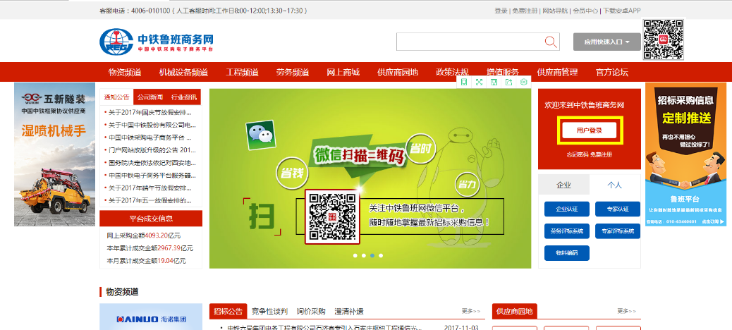
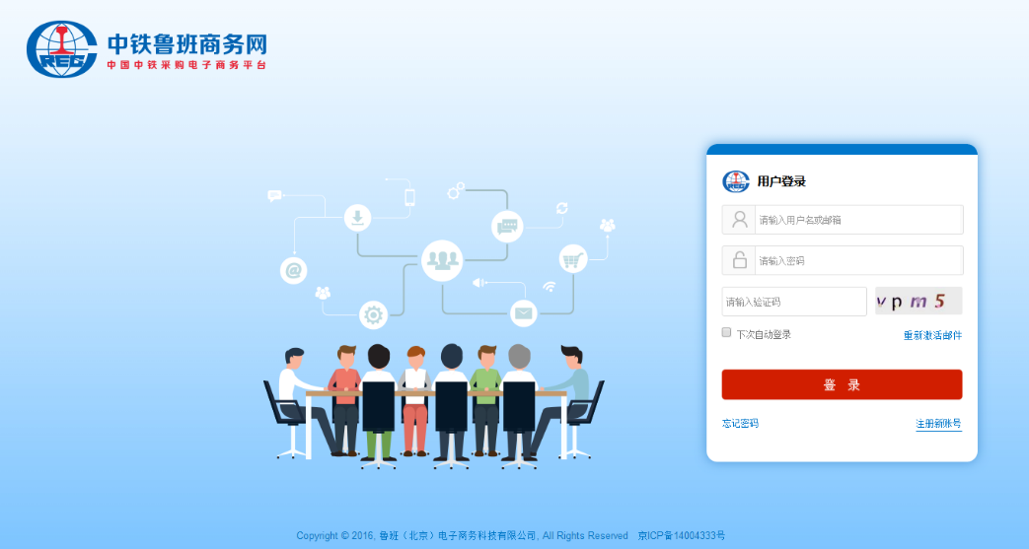
2. 输入供应商用户名、密码、验证码，点击【登录】，登录您的账号，在企业模块下有【供方交易系统】，点击进入“供方交易系统（二期）”。
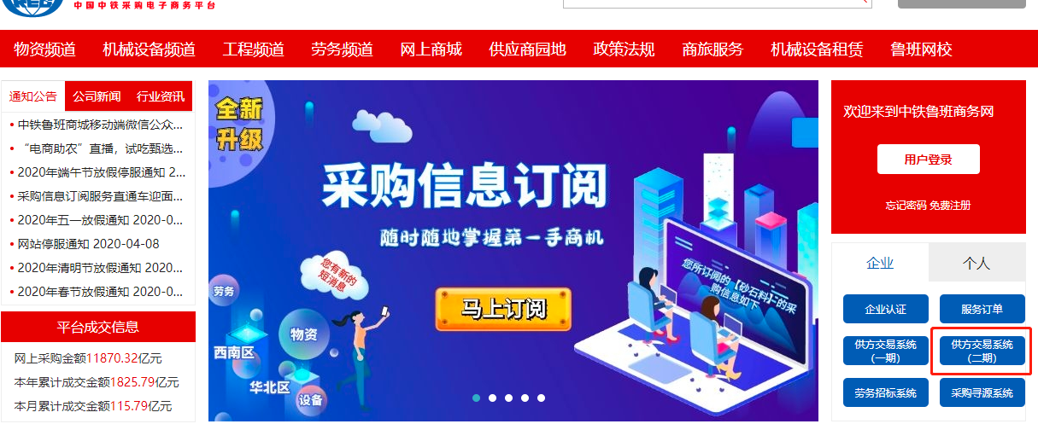
在供应商门户中，点击电子采购下方的供应商首页，进入供应商功能组，开通服务后可进行在线投标等工作。
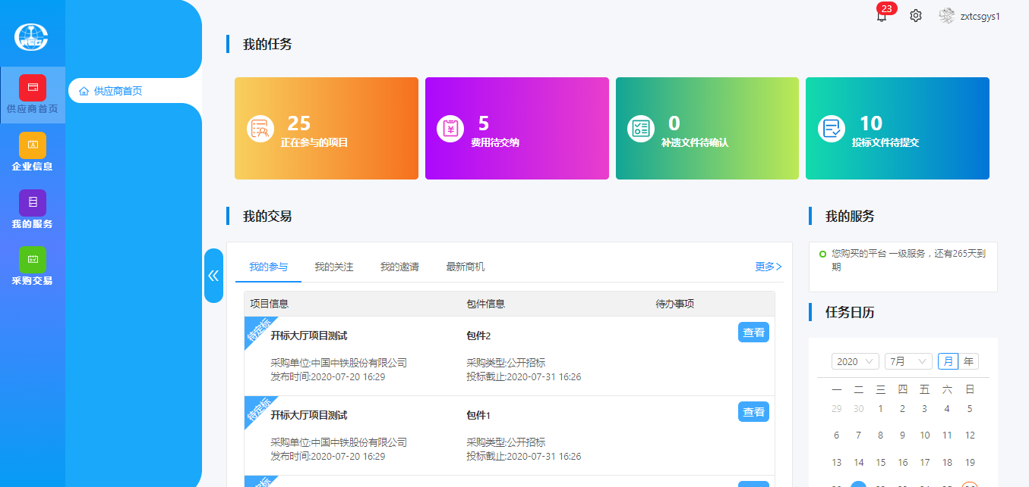
二、在线投标
（一）招标
【供应商首页】-【我的交易】-【最新商机】-【招标】，查看下载公告、公告附件及标的明细。
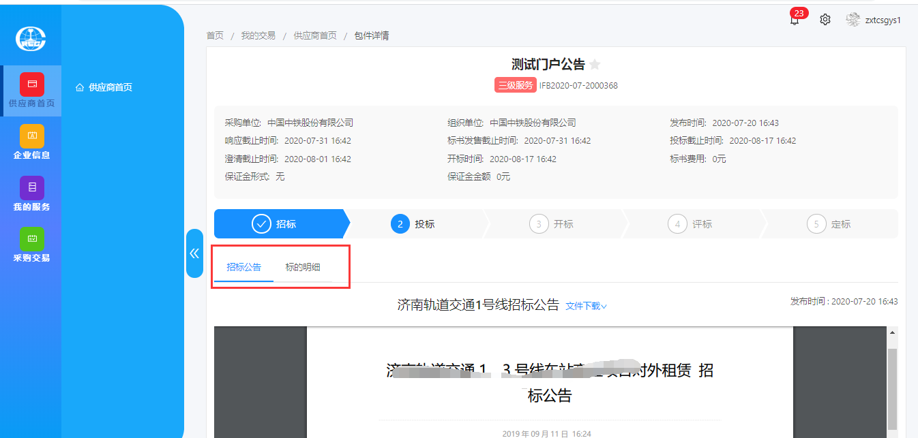
（二）投标
进入项目信息界面后，首先进行响应和投标联系人的维护，如线下已向招标人缴纳标书费用，经工作人员核实并手动勾选交纳状态后，供应商确认开票信息并下载招标文件、澄清提问、补遗确认、报价及投标文件上传等操作。具体步骤如下：
1. 进入项目信息界面
【供应商首页】-【我的交易】-【最新商机】-【更多】
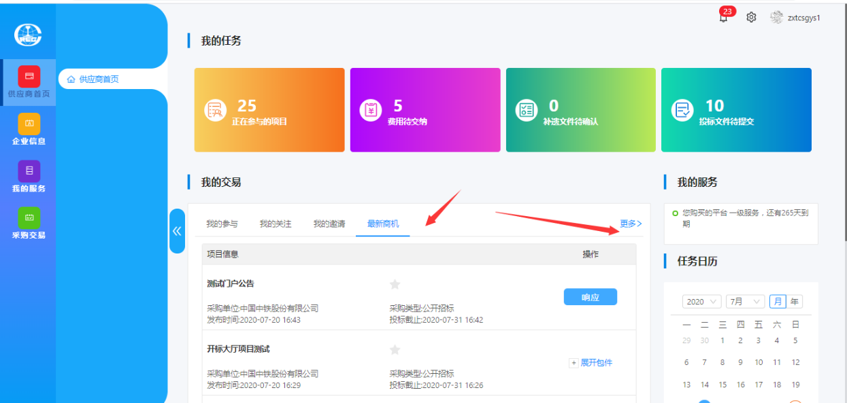
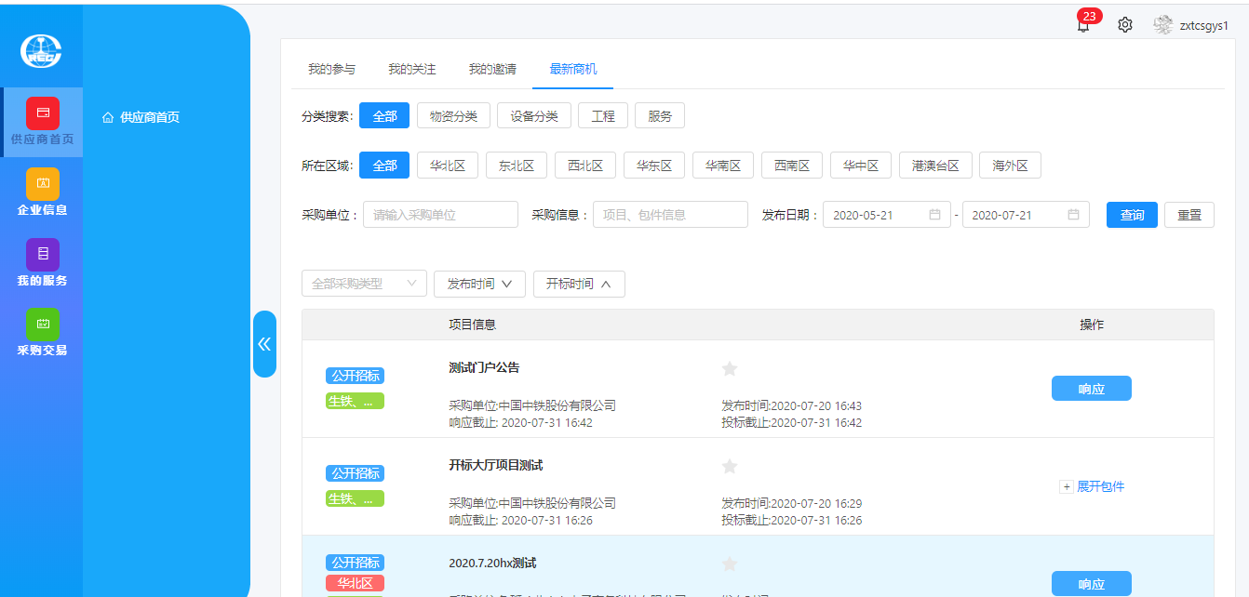
2. 响应
维护联系人姓名、联系方式，多包件勾选后可同时响应。
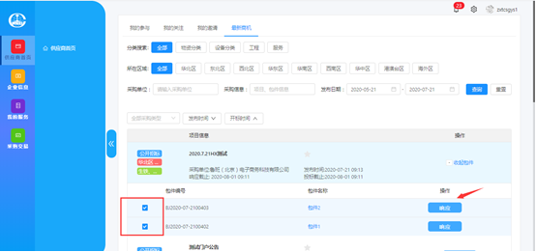
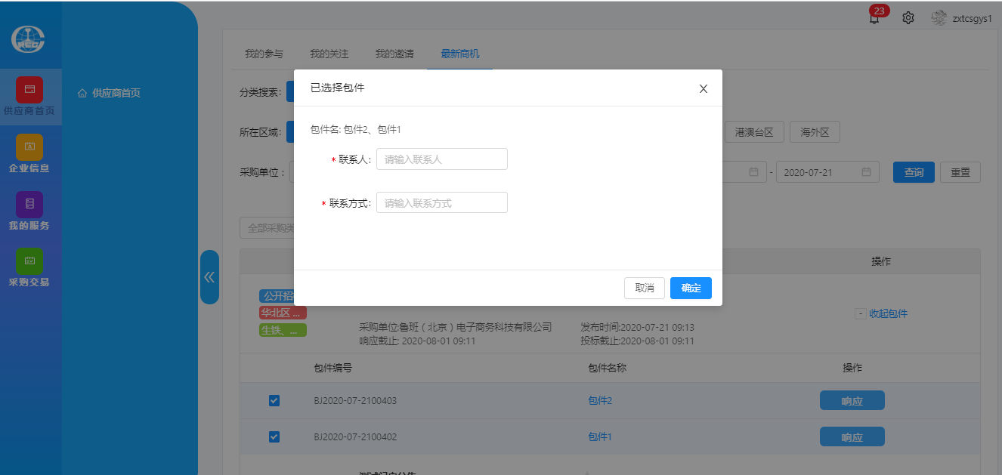
选择项目名称，进入项目详情界面，也可进行响应与维护投标联系人信息。
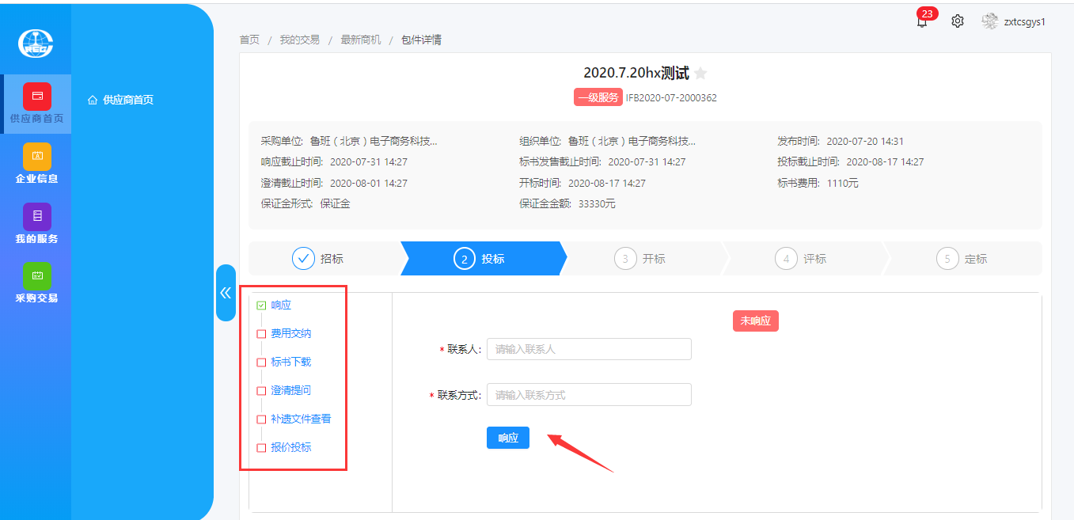
3. 费用交纳
供应商响应后，在确认汇款成功且经工作人员核实并手动勾选交纳状态后（状态变为已交纳）可维护【发票信息】，并下载招标文件。
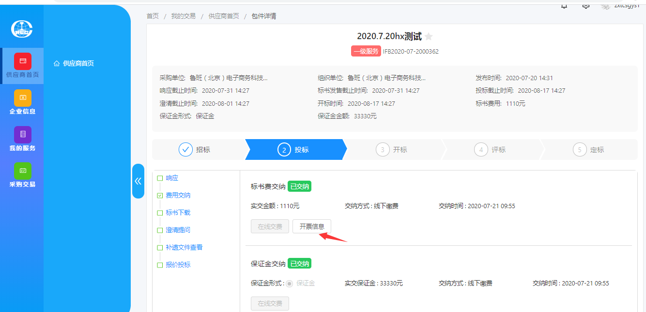
4. 标书下载
标书费交纳状态显示已交纳，且维护发票信息后，才可以进行标书文件下载。供应商可通过【标书下载】功能点下载招标文件。
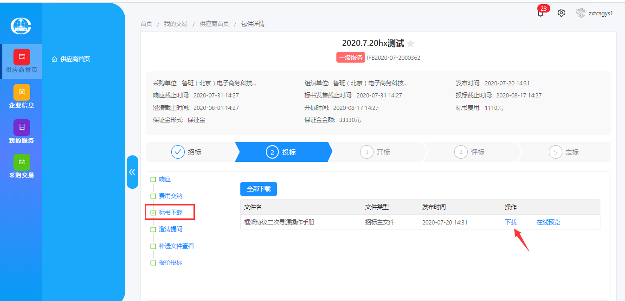
5. 澄清提问
供应商可通过【澄清提问】功能点对招标人提问。
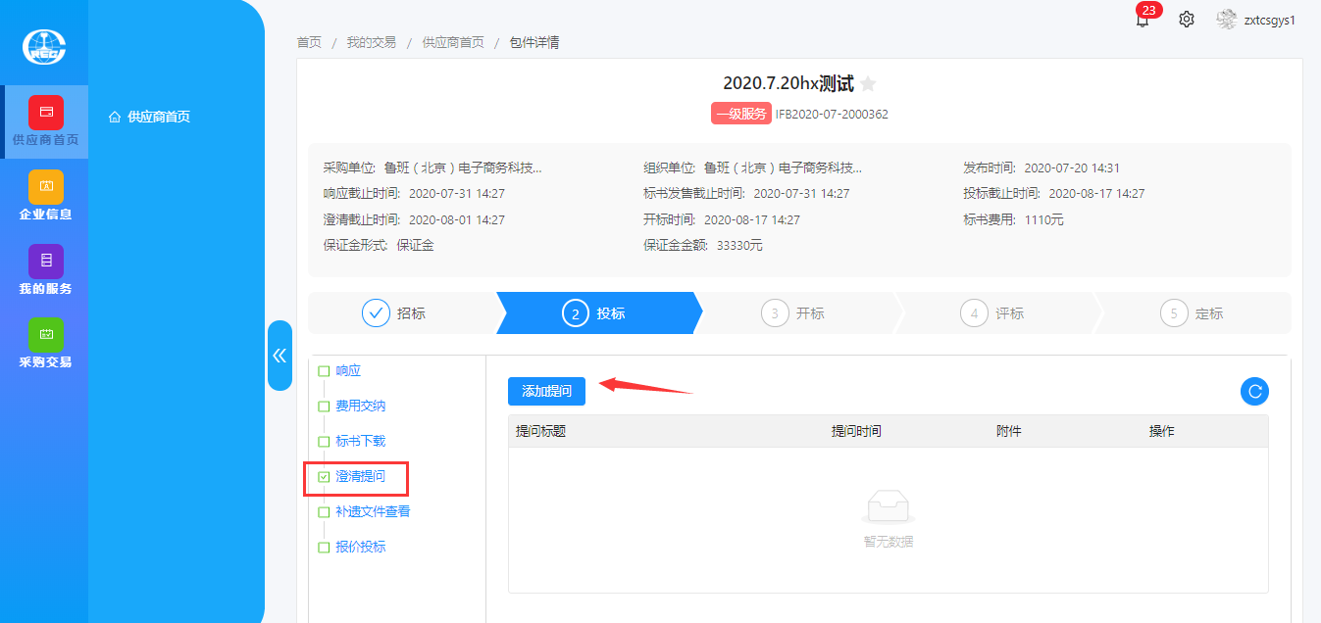
6. 补遗文件查看
在【补遗文件查看】界面中，对于招标人发布的补遗文件，供应商需先下载补遗文件，然后进行补遗确认。
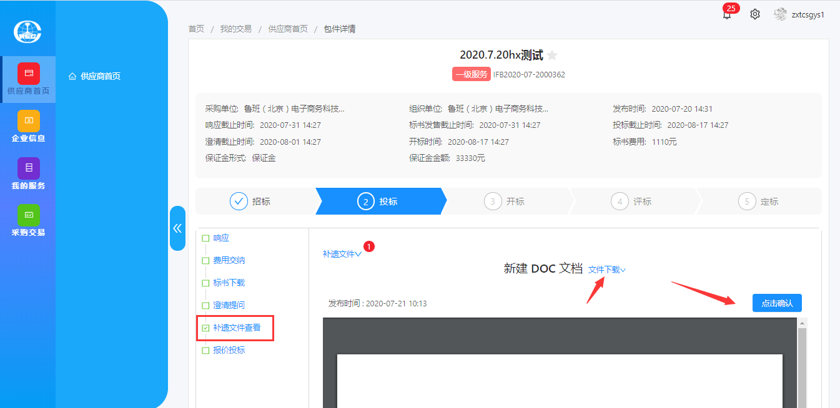
7. 报价投标
在【投标文件】界面中，供应商上传投标文件。投标主文件支持格式：pdf。
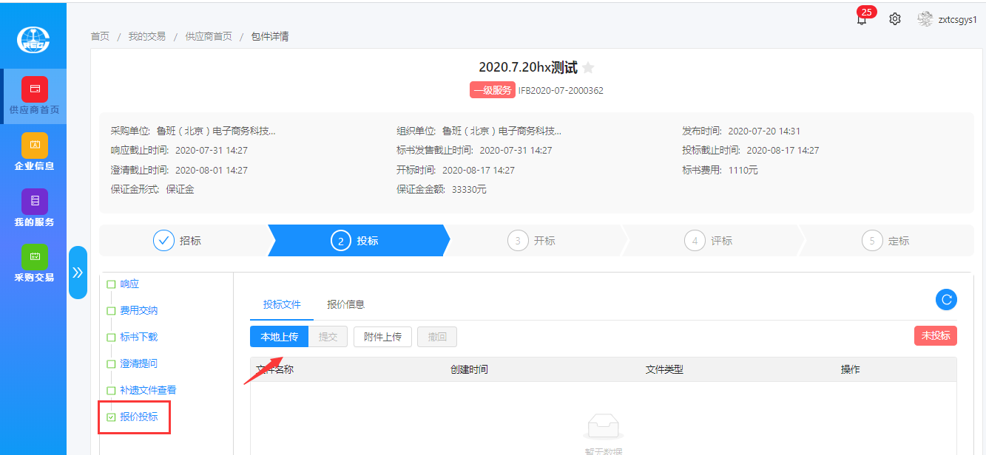
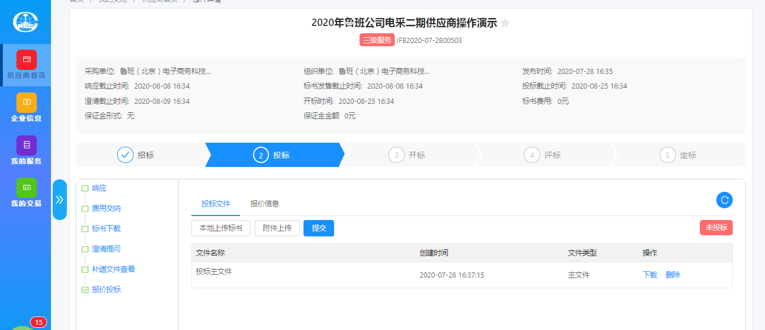
注：主文件只能上传一个，附件可上传多个并支持任何格式。
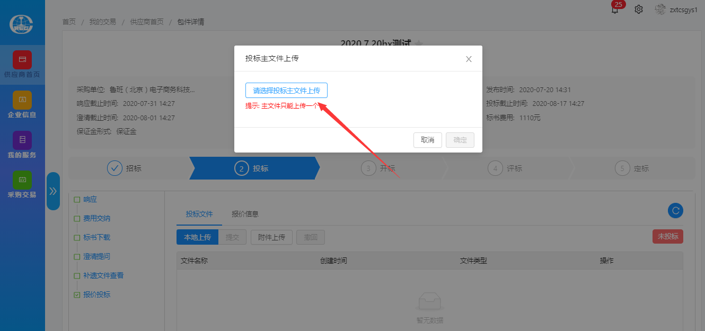
在【报价信息】界面中，点击【填写报价】，输入厂家信息、税率、出厂单价和运杂费单价（价格单位为元），系统会自动计算总价；输入发站、运距后点击【保存报价】。
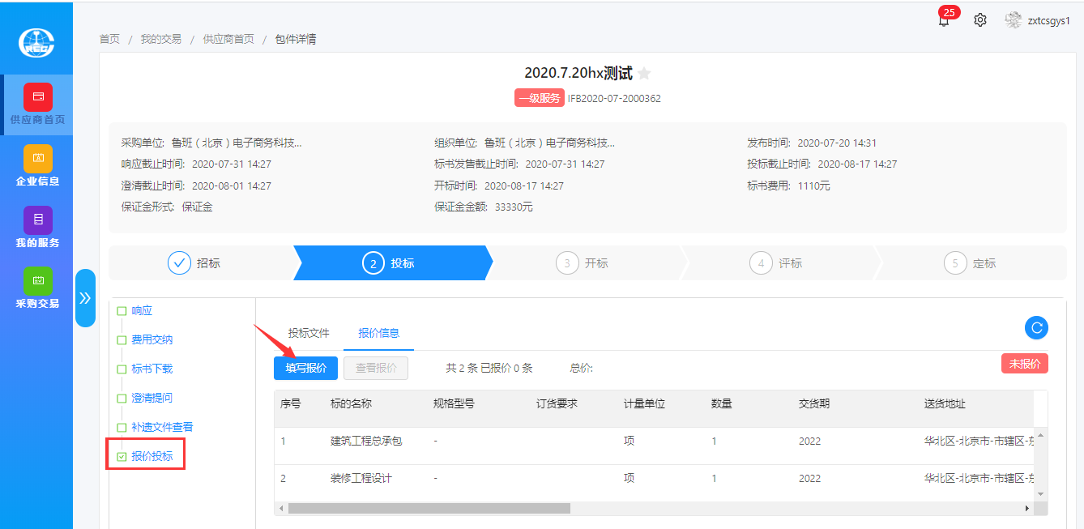
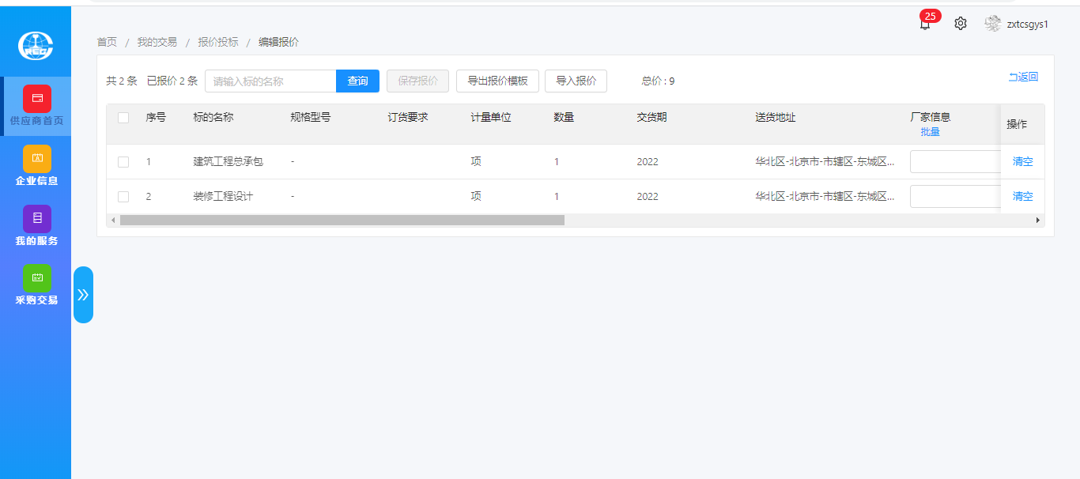
也可以点击【导出报价模板】，填写报价信息后【导入报价】。
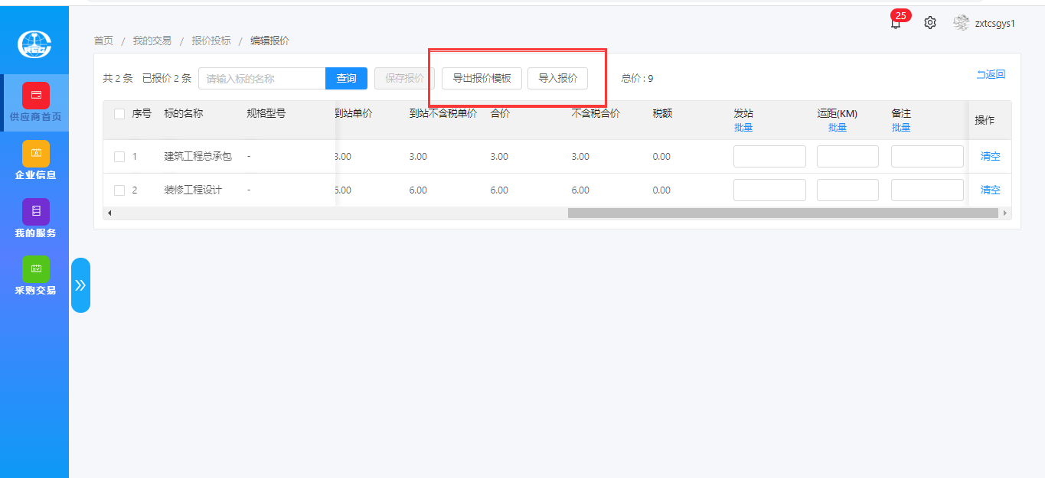
注意：点击【提交】按钮，待【未投标】状态变为【已投标】，即投标成功。
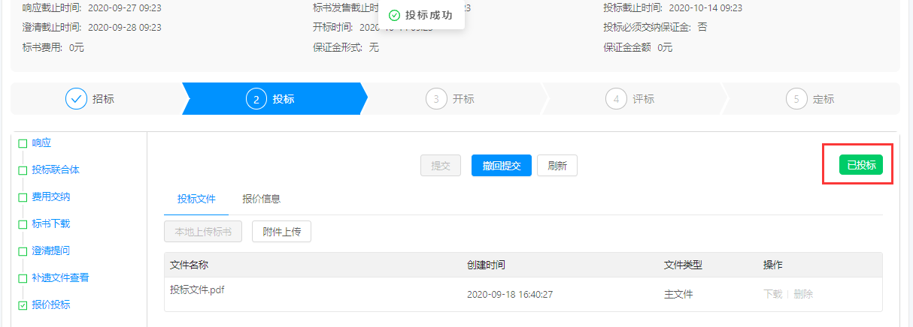
如需更改投标文件及报价可点击【撤回提交】按钮，修改后再次点击【提交】。
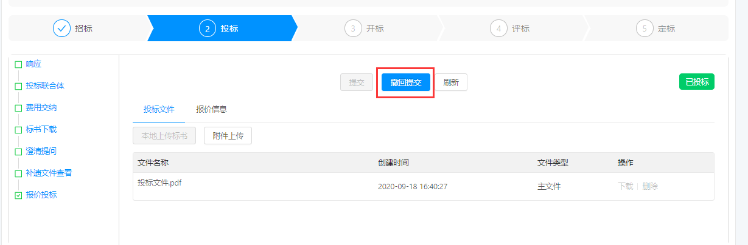
8. 投标联合体
如投标项目出现‘联合体供应商’时，投标人可通过此功能添加联合体投标供应商，勾选按钮保存提交后，列表出现联合体供应商页面，投标人可通过‘供应商税号’筛选参与联合体投标单位，添加后保存即可。
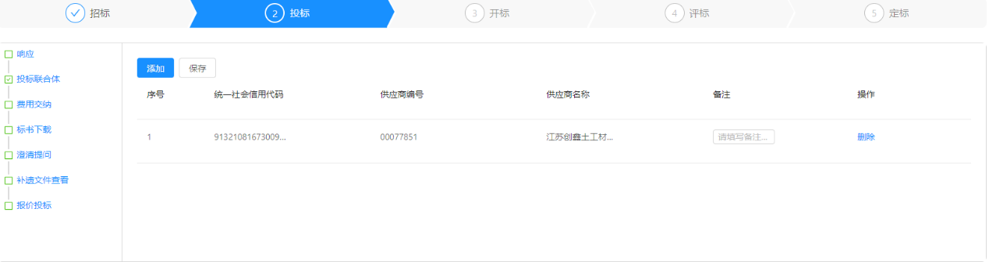
（三）开标
1. 开标大厅
点击“开标大厅”进入开标大厅页面，可以查看开标倒计时。
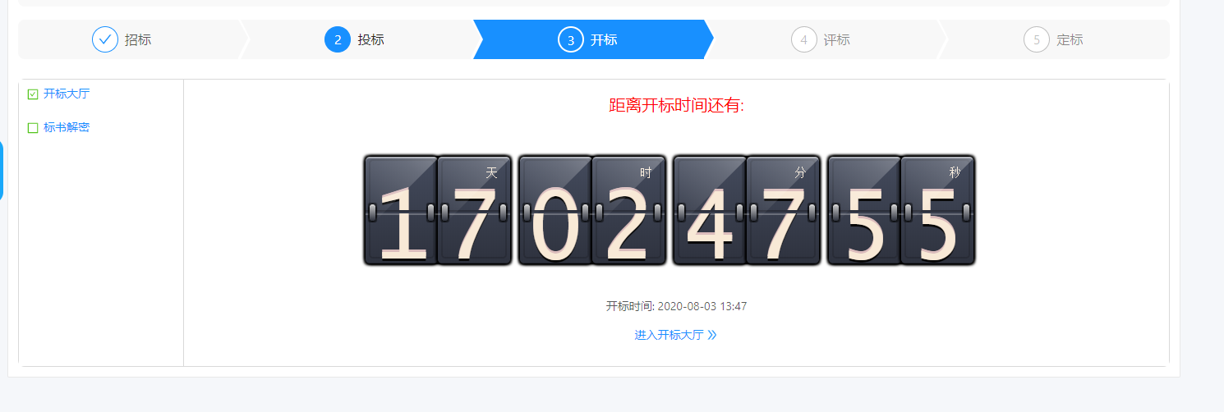
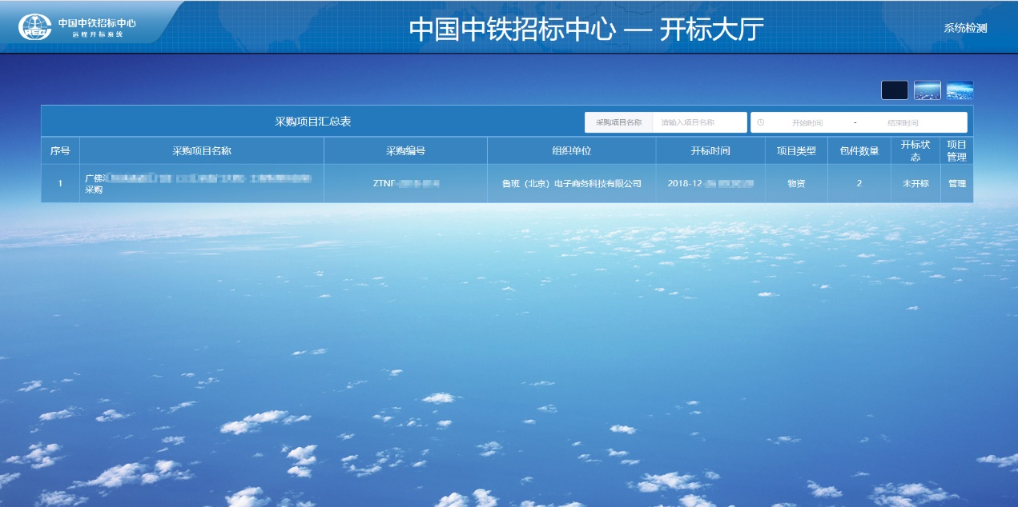
展示解密列表：当工作人员执行“开标”操作后，投标人可以查看包件列表，列表中各个包件左侧数字为“已解密人数”，右侧数字为“总投标人数”，当投标人进入解密列表后，可以看到各包件解密状态，蓝色的包件表示投标人未部分完成解密，红色包件表示投标人已全部完成解密，投标人可以点击包件来查看具体解密列表。
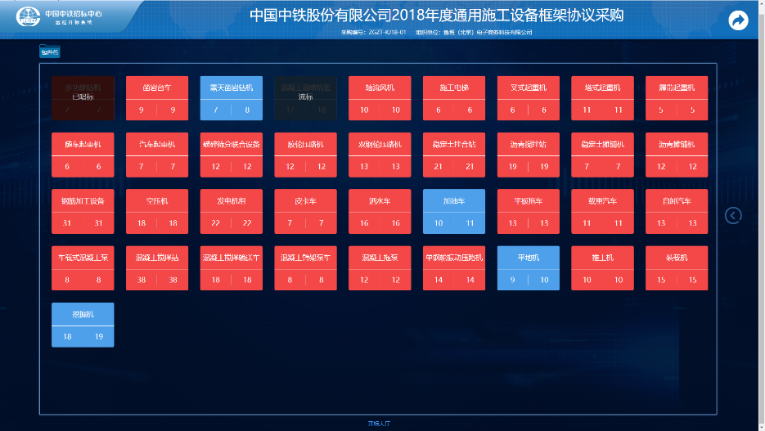
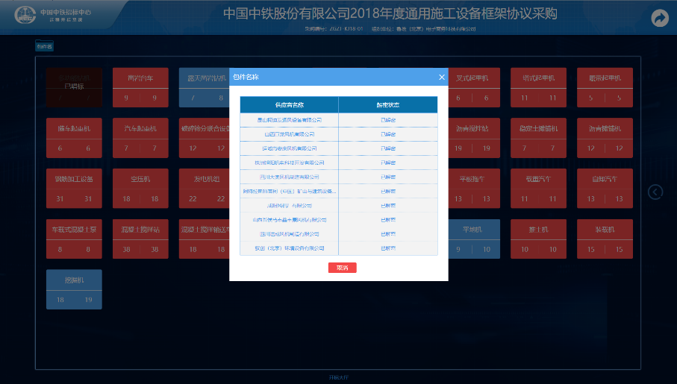
唱标：当到开标时间时，请耐心等待工作人员进行开标操作，整个开标准备环节预计十五分钟，十五分钟后供应商客户端会自动进入“唱标”状态，朗读报价信息，并逐条在开标记录表中插入报价信息。请仔细听取唱标词内容，了解开标要求详情。
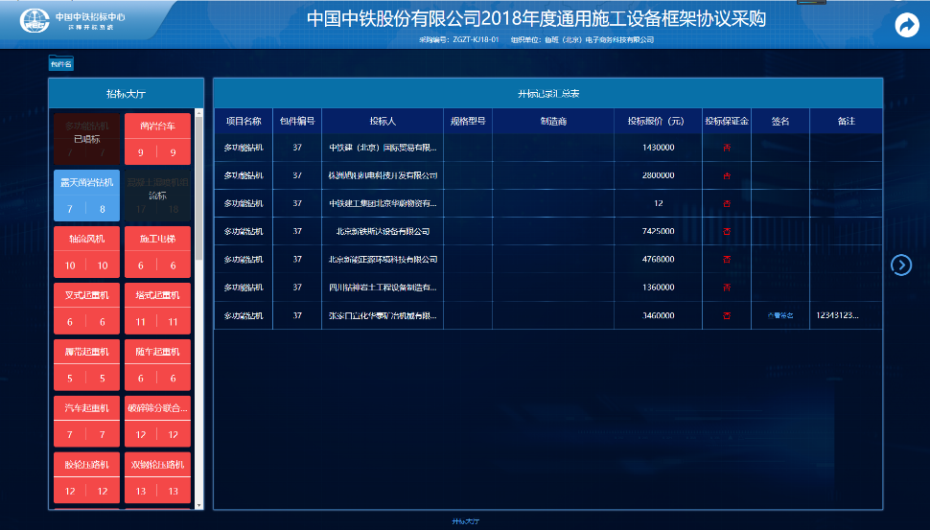
签名：投标人在听完唱标信息并核对开标记录表中的报价后，在“签名”按钮处执行签名操作，点击“签名”按钮则会生成一个签名二维码。
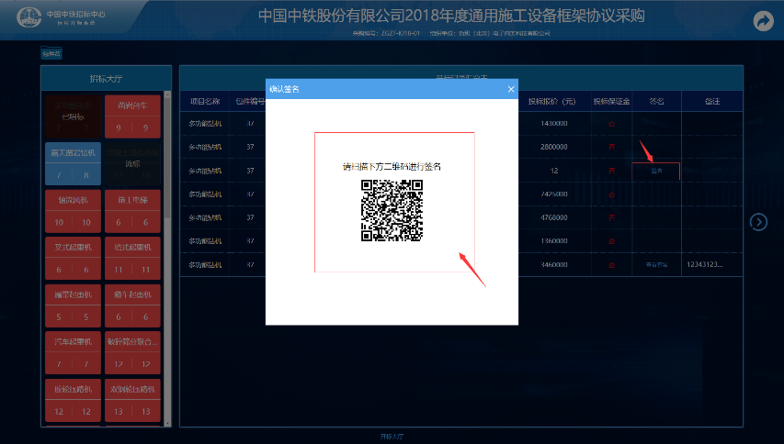
使用手机中带有扫描二维码功能的软件如微信扫一扫、支付宝扫一扫、或是手机中自带扫描二维码功能的浏览器扫一扫，用户可以进入签名页面（签名页面推荐使用横屏进行签名），点击“提交签名”即可完成签名操作。
在投标人完成签名后，点击“查看签名”可以查看签名结果，本包件开标结束。
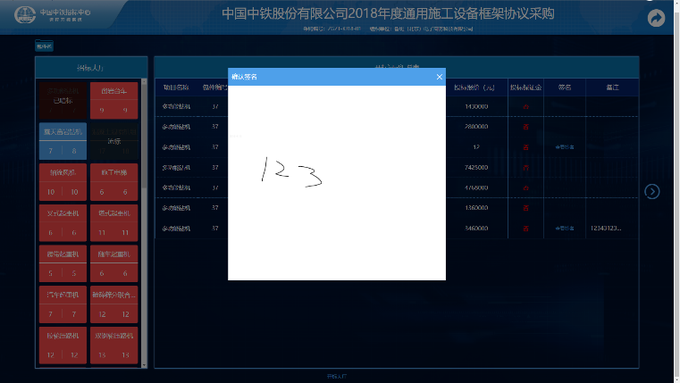
2. 标书解密
项目开标后，标书解密状态变为已解密。
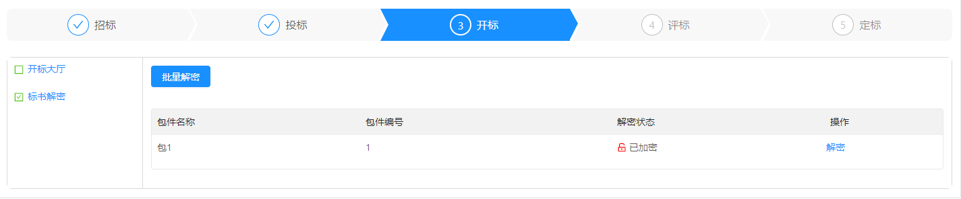
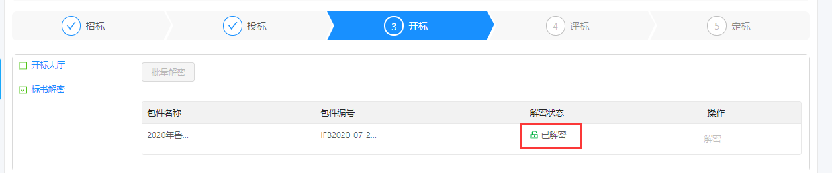
（四）评标
1. 问题澄清
项目进行到评标阶段后，评标专家如果对投标人的投标文件存在疑问，会向投标人发出问题澄清通知，投标人需要通过问题澄清功能对专家的问题澄清通知进行澄清。
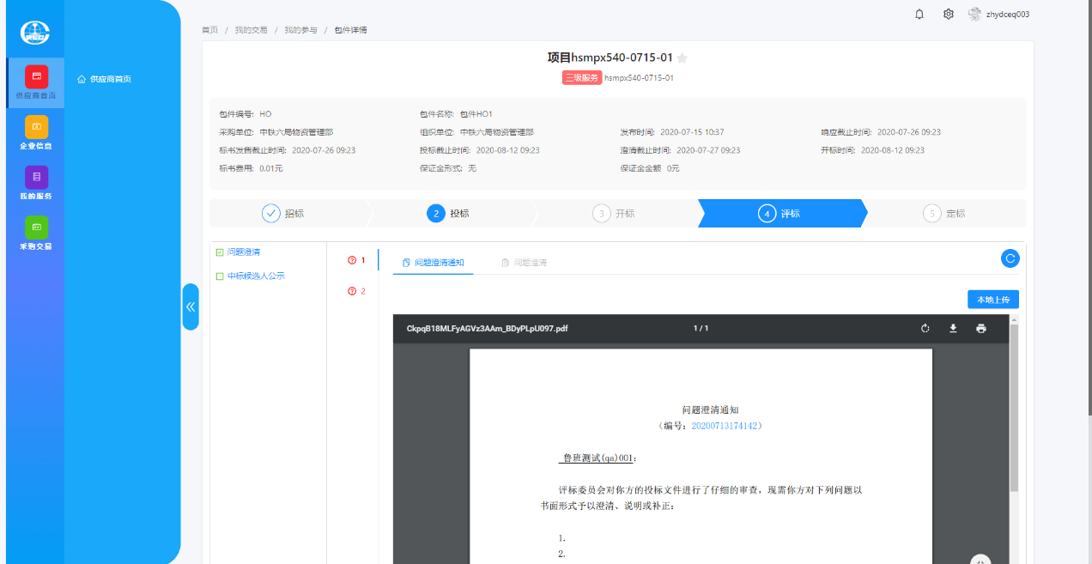
投标人的同一投标文件可能会收到多条问题澄清通知，在问题澄清页面，投标人可点击其中的一条进行澄清操作。
投标人在线下编辑问题澄清文件，完成后通过本地上传按钮将文件上传至系统中，并自动通知给评标专家。本地上传按钮点击时会打开澄清文件上传页面。
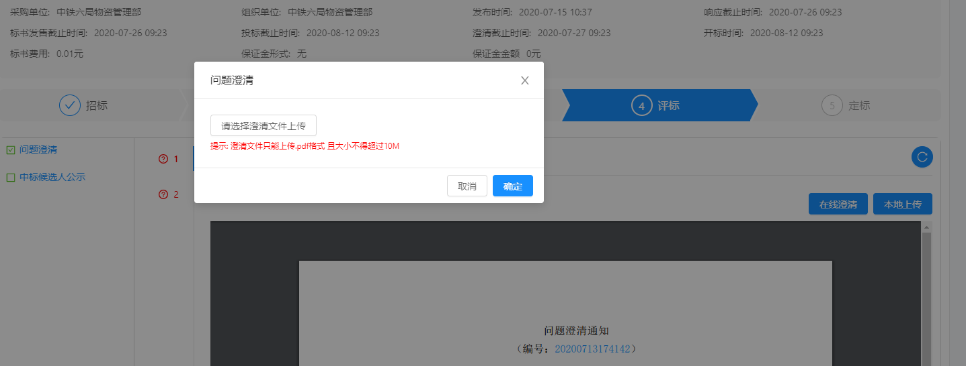
投标人选择本地编辑好的澄清文件，点击【确定】按钮完成澄清文件的上传。
2. 中标候选人公示
招标方组织完成评标工作，确定中标候选人后，会发布中标候选人公示，投标人通过评标页签下的中标候选人公示功能进行查看。
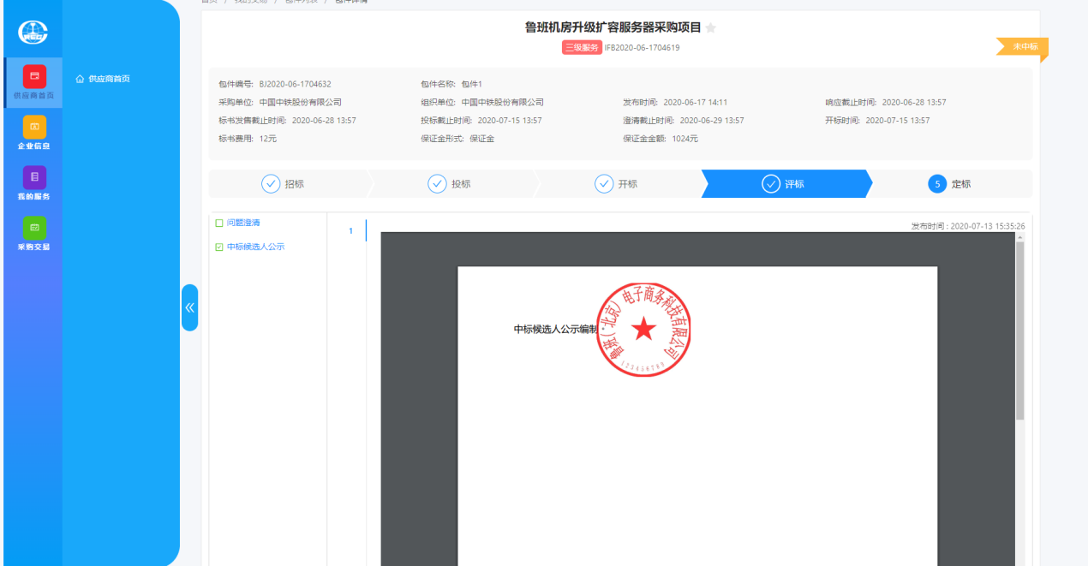
（五）定标
1. 中标结果公示
对于依法必招采购项目，招标人会发布中标结果公示，投标人通过定标页签下的中标结果公示功能进行查看。
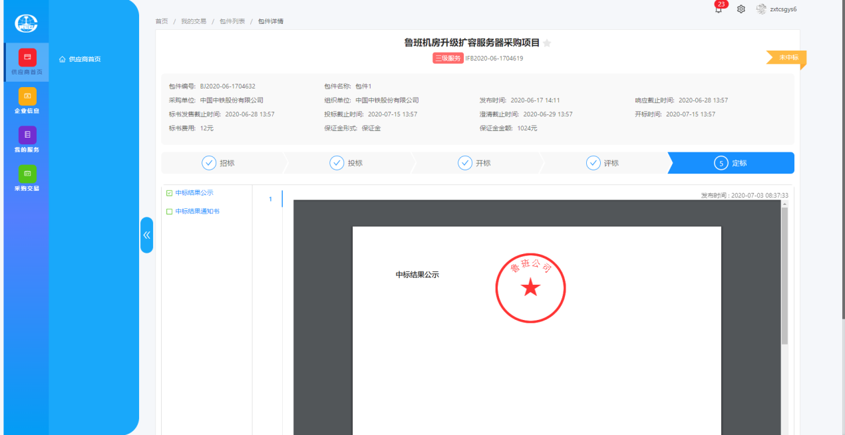
2. 中标结果通知书
招标人发布的中标候选人公示期满后，即确定最终的中标人，此时会向中标的投标人发送中标通知书，向未中标的投标人发布中标结果通知书，投标人通过【定标】页签下的【中标结果通知书】进行查看。
